SUPPLEMENTARY INFORMATION

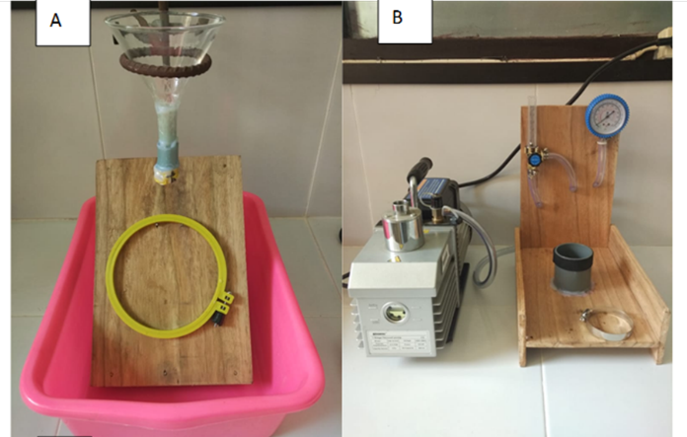
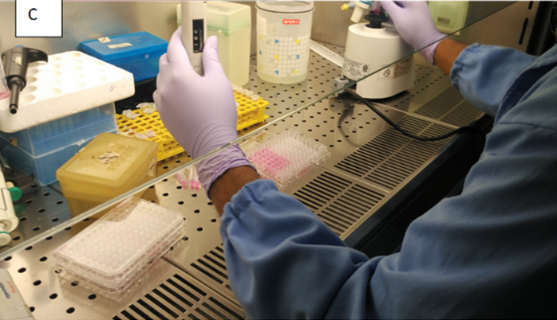
Gambar S1. Peralatan sederhana untuk pengujian tingkat kedapan udara, kedapan air dan pengujian mikroba pada bahan APD (a) ketahanan terhadap pembasahan permukaan (Uji siram) (B) daya tembus udara pada kain (C) uji antibakteri.

